Sistema de Información Integrado Módulo Ondas

Use-Case-Realization Specification: Postularse Convocatoria Ondas

Versión 1.0

Revision History

|  |  |  |  |
| --- | --- | --- | --- |
| **Date** | **Version** | **Description** | **Author** |
|  |  |  |  |
|  |  |  |  |
|  |  |  |  |
|  |  |  |  |

Table of Contents

1. Introduction

1.1 Purpose

1.2 Scope

1.3 Definitions, Acronyms, and Abbreviations

1.4 References

1.5 Overview

2. Flow of Events

2.1 Diagrama de Secuencia del caso de uso: MCO12 Postularse Convocatoria Ondas

2.2 Diagrama de Colaboración del caso de uso MCO12 Postularse Convocatoria Ondas

3. Derived Requirements 7

Use-Case-Realization Specification: Postularse Convocatoria Ondas

# Introducción

Se elabora la especificación de la realización del caso de uso Postularse Convocatoria Ondas necesaria para poder determinar la interacción que desarrolla el caso de uso con sus objetos y stakeholders.

## 1.1 Purpose

En la realización del caso de uso se pretende identificar las interacciones que ejecuta con los objetos y sus stakeholders, para así poder generar los recursos necesarios que faciliten la comprensión en el diseño y arquitectura.

## 1.2 Scope

Solo deberemos tener en cuenta los objetos y stakeholders involucrados en el adecuado desarrollo del caso de uso.

## 1.3 Definitions, Acronyms, and Abbreviations

USCR: Use-Case-Realization Specification, Especificación de la realización del caso de uso.

MCO: Código del caso de uso perteneciente al Módulo de Ondas.

## 1.4 References

<https://www.contratos.gov.co/consultas/detalleProcesoBM.do?numConstancia=14-6-12678>; ANEXO 2 - ESPECIFICACIONES FUNCIONALES Y TÉCNICAS 001-2014

Plantilla para la Especificación de la Realización del Caso de uso, del RUP.

## 1.5 Overview

En el documento de especificación de realización de caso de uso mostraremos la interacción que realiza el caso de uso con todos los elementos para cumplir el proceso adecuado. Todo el proceso lo describiremos en el modelo de secuencia que desarrollaremos posteriormente en este documento.

# Flow of Events

El caso de uso Postularse Convocatoria Ondas describe la forma como el actor profesor debe realizar el procedimiento adecuado para inscribirse en una convocatoria de Colciencias e inscribir a su equipo también.

1. El actor selecciona la opción “Inscripción”

2. El sistema presenta lista de inscripciones en estado activa creadas por el actor

3. El actor selecciona una inscripción, continua con

4. El actor selecciona la opción nueva inscripción.

5. El sistema despliega el formulario de bitácora 1 únicamente si el usuario no tienen una inscripción a la convocatoria seleccionada. La bitácora 1 denominado “Estar en la onda de ondas” con la siguiente información:

- Nombre de la institución a la que pertenece grupo de investigación

- Departamento

- Municipio

- Dirección

- Teléfono

- E-mail de la institución

- Nombre del grupo de investigación

- Nombre del maestro acompañante

- Área de conocimiento del maestro

6. El actor selecciona agregar integrantes de grupo

7. El sistema presenta una ventana emergente para buscar el niño por medio de su número de identificación o su parte de su nombre

8. El actor ingresar los parámetros del filtro de búsqueda.

9. El sistema presenta una lista de resultados con: número de identificación, tipo documento, nombres completos y un icono de selección por cada registro.

10. El actor selecciona el niño que desea vincular.

11. El sistema cierra la ventana emergente de búsqueda y vuelve al formulario principal “Estar en la onda de ondas” actualiza la lista de niños vinculados con el registro seleccionado, en la lista se presenta: identificación, tipo documento, nombres completos, edad, grado, sexo, e-mail y una lista de valores para cada participante la cual contiene los roles que el niño puede desempeñar dentro del grupo.

12. El actor desea vincular otro participante debe volver al paso 3.

13. Cuando se ha completado la lista de participantes, el actor verifica los participantes y sus datos

14. El actor sobre la lista de participantes para cada niño selecciona el rol que va a desempeñar cada uno.

15. El actor (ha realizado la respectiva verificación) decide “Guardar Inscripción”

16. El sistema emite un mensaje de confirmación Si o No.

17. El usuario decide si, el sistema guarda los datos.

18. El sistema persiste todos los datos suministrados y habilita la siguiente forma denominada bitácora 2, en el flujo.

## Diagrama de Secuencia del caso de uso: MCO12 Postularse Convocatoria Ondas

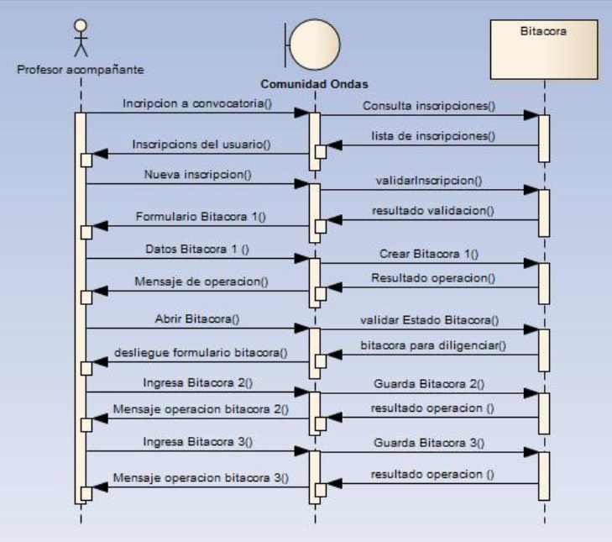

## Diagrama de Colaboración del caso de uso: MCO12 Postularse Convocatoria Ondas

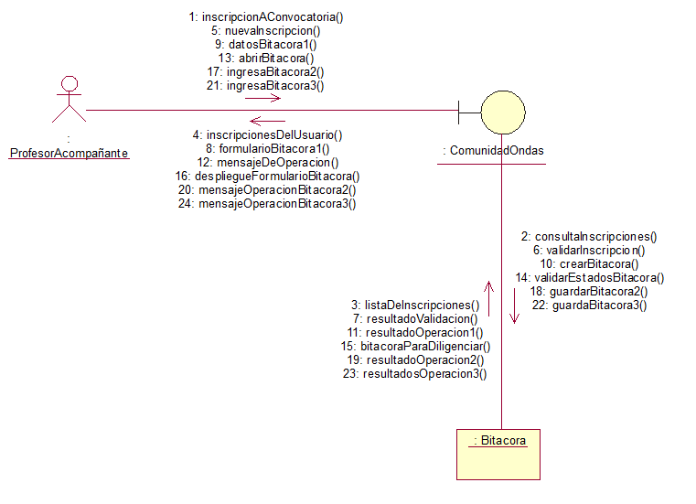

# Derived Requirements

En el desarrollo del caso de uso Postularse Convocatoria Ondas deberemos tener aspectos importantes a la hora de ejecución como son:

Debe permitir al científico observar las respuestas a de otros científicos, a las preguntas realizadas por los investigadores de Colciencias.

El sistema presenta el formulario bitácora 2, el cual incluye 5 cajas de texto correspondiente a 5 preguntas, denotado como:

- Pregunta 1

- Pregunta 2

- Pregunta 3

- Pregunta 4

- Pregunta 5

2. El actor ingresa el texto de las 5 preguntas y hace click en guardar.

3. El sistema debe validar el ingreso de 5 preguntas y guardar los datos

4. El sistema habilita la inscripción para avanzar en el diligenciamiento de bitácora 3, continuar con flujo alterno [A3]

[A3] Bitácora 3. El problema de investigación

1. El sistema presenta un formulario para ingresar el texto, en el cual el actor escribe el texto del problema de investigación.

2. El actor ingresa el texto del problema de investigación.

3. El sistema, valida el texto del problema de investigación cumpla sus características, según tabla al final de documento, de lo contrario se suspende la operación y emite el respectivo mensaje.

4. El sistema guarda el texto del problema de investigación.